Manual de uso general para sistema de inventario y generación de planillas Berfre
  - Anibal Muñoz Reyes

Índice
Introducción 2
Limitaciones 2
Inventario y tabla general 3
Página de material 4
Admin 5
Carga de datos 5
Planilla completa 6
Planilla EXPORT SAP 6
Planilla de ubicaciones 6
Planilla de precios 6
Planilla de 2 columnas 6
Añadir reservas 6
Cargar QR 6
Cargar rombo 7
Cargar fotos 7
Bitácora de camiones 7
Stock de bodega 8
Stock regional 8
Planilla de inventario 8
Inventario por bodega 8
Stock detallado 9
Revisar stock de reserva 9
Buscar reserva 9
Revisar reserva 9
Planilla de ventas 10
Ventas 10
Traspaso 10
Editar contratistas 11

Introducción
En el siguiente manual se explicará el uso y limitaciones del programa generado para la practica 2, siendo un sistema de inventario y generador de planillas.
Se explicará cada sección del programa con el detalle necesario para que el usuario sepa usar cada sección.

Limitaciones
Debido a que este proyecto se realizó solo con capas gratuitas de las herramientas para levantar el proyecto se encuentran las siguientes limitaciones:
- La web tiene un límite de solicitudes que se pueden realizar al día, haciendo así que si se use mucho la página puede dejar de responder el resto del día, pero es difícil llegar a ese límite con el uso esperado de la web.
- El programa entra en modo reposo después de 15 minutos sin uso, haciendo así que si no se realiza ninguna petición en ese rango de tiempo se tenga que esperar 1 minuto para que vuelva a funcionar.
- La base de datos al estar en su capa gratuita tiene un límite de espacio permitido, que una ve se pase comenzara a exigir un pago para ampliarse, estar atento con lo que se suba para evitar llegar a ese límite de 500MB.
- El programa al no poseer un dominio real, el dominio usado es uno de desarrollo, haciendo así que la URL del proyecto sea extraño para el usuario.

Inventario y tabla general
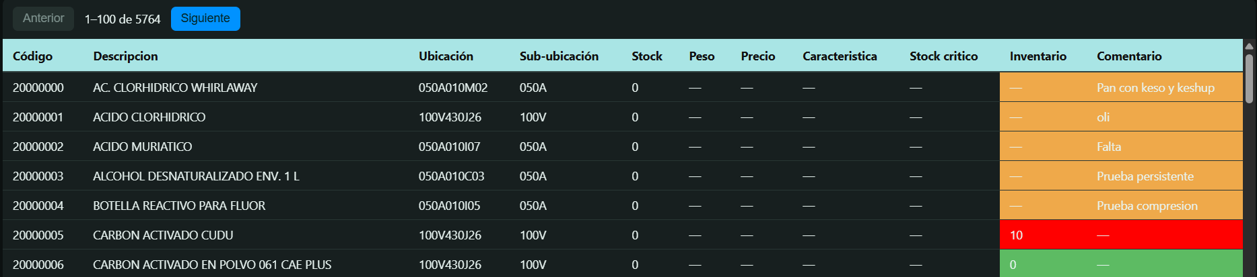
La página principal del programa consta de una tabla con todos los materiales y cada una de sus características principales, si se presiona un material se entrará en la página de ese material.
Las columnas de inventario y material cambian de color en base a condiciones de si la cantidad inventariada es igual o diferente al stock o si se requirió un comentario de ese material específico. También si el stock llega a estar cerca del stock critico la fila cambiara de color.
Los materiales marcados se representarán con celdas verdes.
La navbar (barra de navegación que está en la parte superior del programa) tiene varias funciones:
- El botón rojo cierra tu sesión,
- El título de la página es un botón oculto, que en cualquier parte de la página te devolverá a la pantalla principal.
- El botón “?” gatillara el recorrido tutorial si es que tiene dudas del uso de la página.
- El primer botón deslizante que se llama color sirve para quitar los colores de las tablas tanto en previsualización como a la hora de descargar las planillas.
- El segundo botón deslizante que se llama oscuro sirve para poner el modo oscuro a la página, pasando de una web de color blanco y azul a una negra y verde.
- La barra de búsqueda ayuda a buscar materiales, ya sea por palabras claves o por número de material.
- El botón admin llevara a la pantalla de admin.
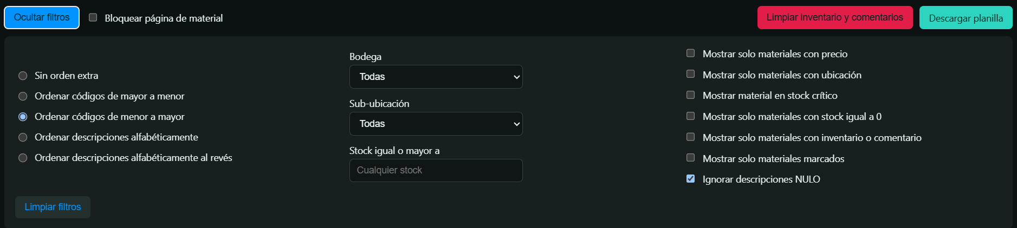
La tabla principal posee una gran cantidad de filtros separados en 3 bloques:
- Orden, que permite cambiar el orden en el que se muestran los materiales.
- Ubicación y stock, permitiendo limitar los materiales que muestra por sus ubicaciones o un stock igual o mayor al indicado.
- Variado, permitiendo limitar la vista de materiales para mostrar materiales con características más especificas
El botón de bloquear página de material existe para permitir seleccionar celdas sin que salte la página de algún material para pegarlo en un Excel

El primer botón permite limpiar las columnas de inventario y comentario, para iniciar un nuevo periodo de inventario, realizar esta acción pedirá la contraseña de admin. El segundo botón permite descargar la planilla, se descargará con los filtros y búsquedas que se hayan aplicado hasta el momento de descargar, al momento de descargar se podrá hacer con el nombre standard o poner un nombre personalizado a la planilla que se descargue.

Página de material
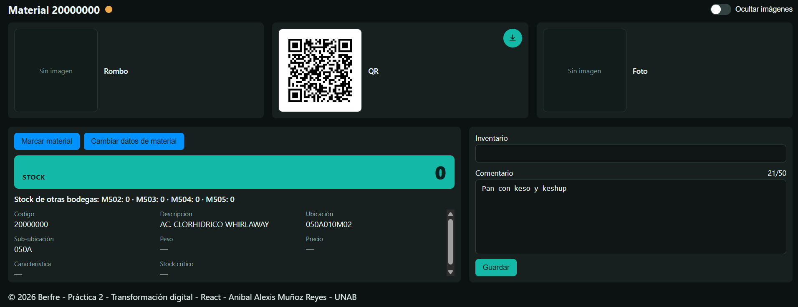
Esta sección se mostrarán las características del material, stock en otras bodegas y las imágenes que se relacionan a este material (su QR para entrar fácilmente, su rombo que mostrara su peligrosidad y una imagen del material). Las imágenes se pueden ocultar con el botón que lo indica.
Se puede marcar el material para que se tenga en cuenta que ese material es importante.
Se puede modificar los datos del material si se usa la contraseña de admin.
La sección derecha esta diseñada para que se realice el inventario, digitando la cantidad que se cuenta y pudiendo dejar algún comentario, una vez enviado lo contado se mostrara automáticamente en la tabla principal.
El punto de color junto al titulo de la pagina es el color que tiene su celda en la tabla principal.

Admin
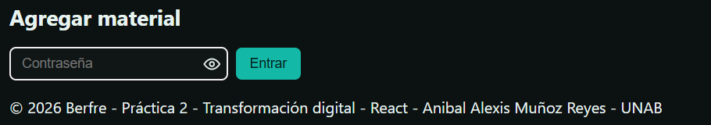
Para entrar a esta sección se necesita de digitar la contraseña de admin, una vez se permita el acceso aparecerán botones (los cuales se pueden agrandar) que permitirán realizar las siguientes acciones.

Carga de datos
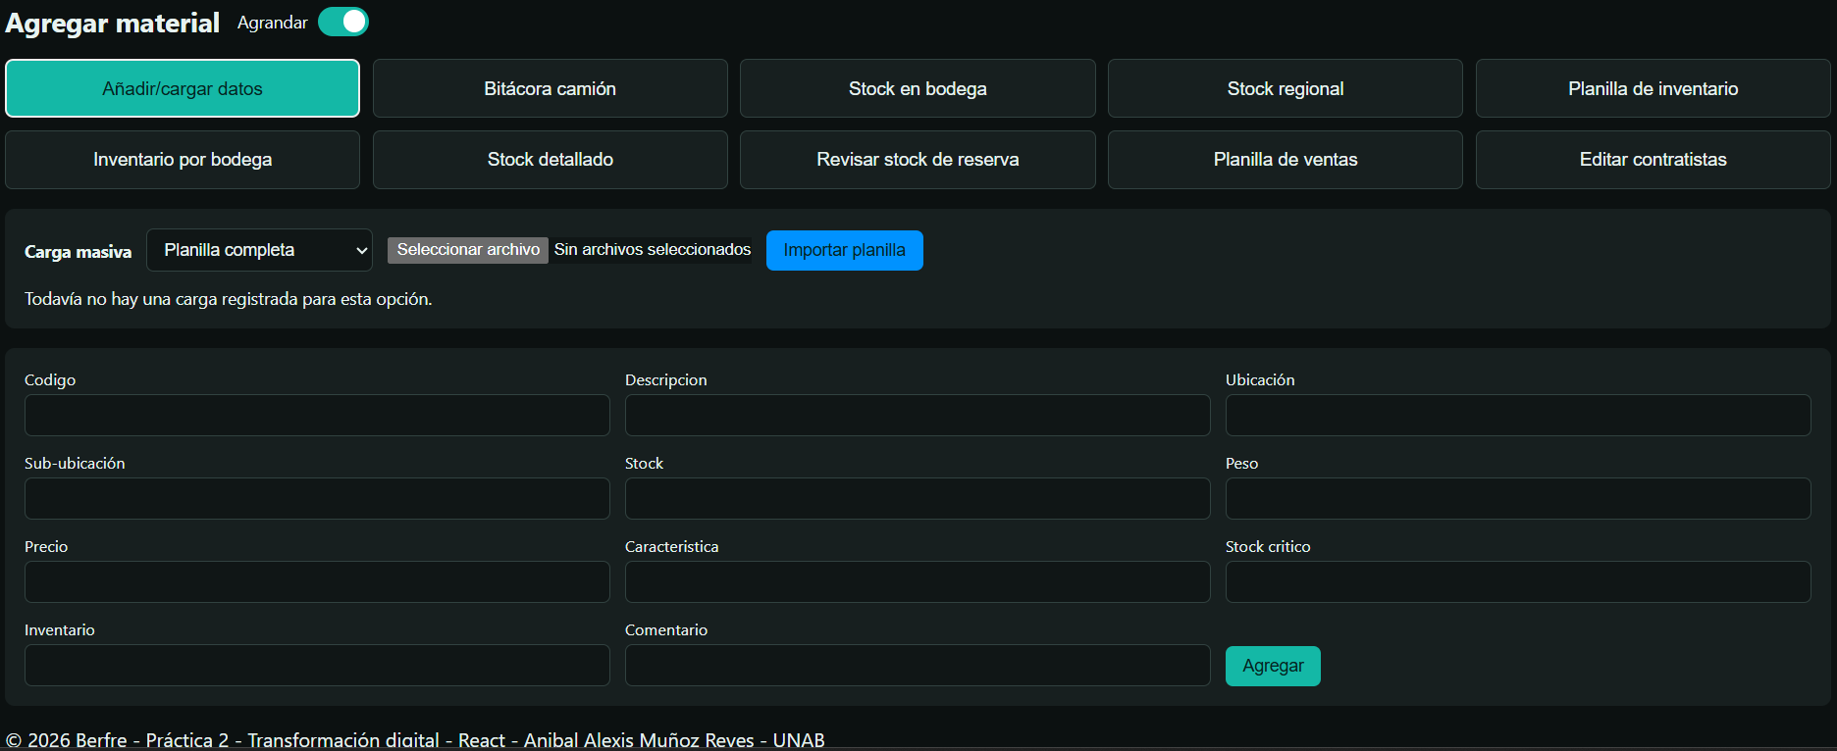
En esta sección permite cargar datos individualmente y una carga de datos masiva usando un archivo oficial de la empresa.
Los materiales sin importar su método de carga siempre deben tener un código, si se carga un dato de un código existente este lo reemplazara.
Mientras se importan datos se bloquearán funciones de la pagina para evitar errores de subida.
Se indica cuando fue la ultima vez que se cargaron materiales de cada sección.

Planilla completa
Se puede cargar una planilla de la tabla principal descargada recuperar datos a partir de ella.

Planilla EXPORT SAP
La planilla completa de materiales de SAP se puede cargar y tomara los códigos, descripciones y stock.

Planilla de ubicaciones
Planilla de ubicaciones oficial, la filtrara para tomar en cuenta solo la bodega M501, añadiéndole una ubicación y sub-ubicación a cada código encontrado.

Planilla de precios
Planilla de precios oficial, cargara los precios a los códigos de materiales encontrados.

Planilla de 2 columnas
Planilla que se debe armar con solo2 columnas, la primera es el código del material y la segunda es la columna la cual se quiera llenar con datos, se debe seleccionar en la web que se quiere cambiar/añadir específicamente.

Añadir reservas
Planilla oficial con todos los datos de las reservas, se cargará automáticamente para poder ser consultado en la sección de reservas.

Cargar QR
Carga imágenes .png o .jpg de los códigos QR de los materiales, se debe seleccionar una carpeta con archivos y solo subirá aquellos que tengan un peso menor a 100KB y tengan este formato de nombre “qr_codigo de material” con alguna de las extensiones indicadas, rescatando de ese nombre el código del material al que le pertenece esa imagen.
La carga puede llegar a demorar 2 horas por la cantidad de datos.

Cargar rombo
Carga imágenes .png de los rombos de los materiales, se debe seleccionar una carpeta con archivos y solo subirá aquellos que tengan un peso menor a 100KB y tengan este formato de nombre “rombo_codigo de material”, con algunas de las extensiones indicadas, rescatando de ese nombre el código del material al que le pertenece esa imagen.
La carga puede llegar a demorar 2 horas por la cantidad de datos.

Cargar fotos
Carga imágenes .png de los rombos de los materiales, se debe seleccionar una carpeta con archivos y solo subirá aquellos que tengan un peso menor a 100KB y tengan este formato de nombre “foto_codigo de material”, con algunas de las extensiones indicadas, rescatando de ese nombre el código del material al que le pertenece esa imagen.
La carga puede llegar a demorar 2 horas por la cantidad de datos.

Bitácora de camiones
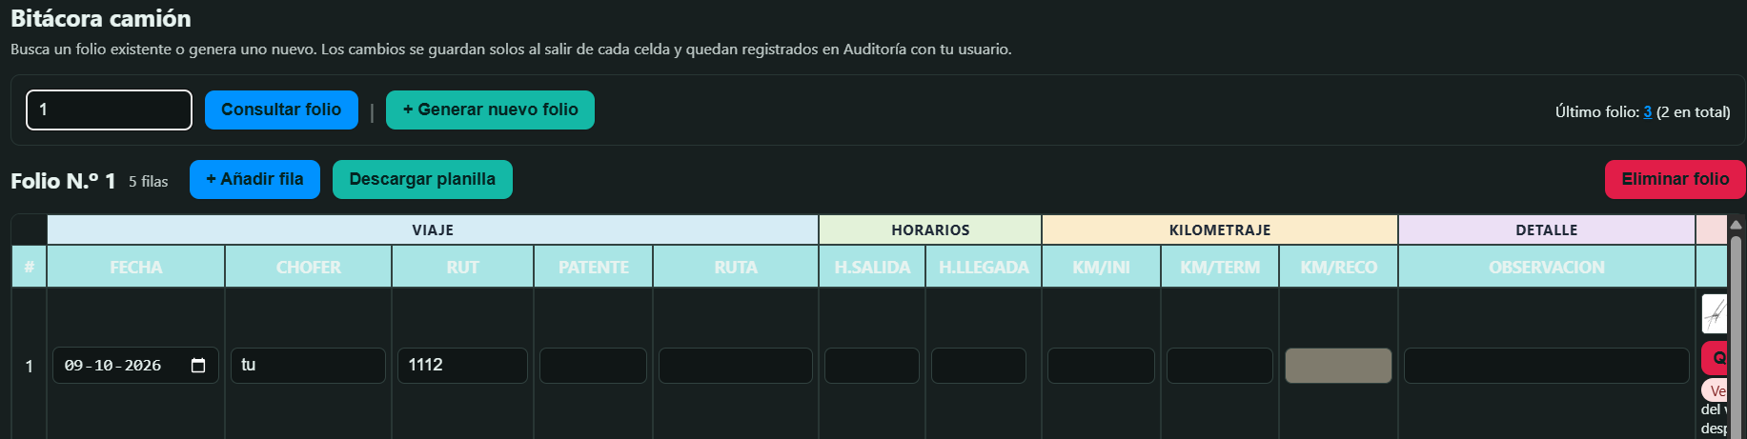
Se puede generar y buscar planillas de bitácora para los camiones, permite subir una firma digital, cada cambio puede ser visible por un admin en una sección especial.

Stock de bodega
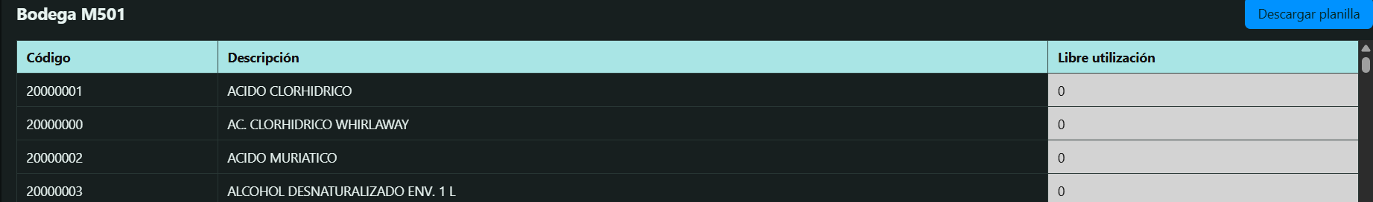
Se genera una planilla descargable con solo los materiales de la bodega M501.

Stock regional
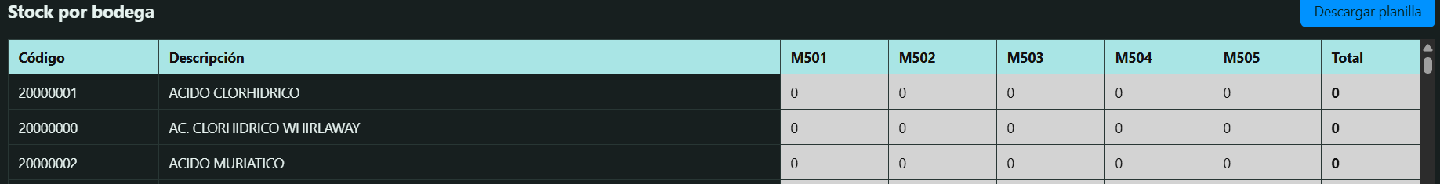
Se genera una planilla descargable con datos de el stock de todas las bodegas y la totalidad del stock entre las bodegas de la región.

Planilla de inventario
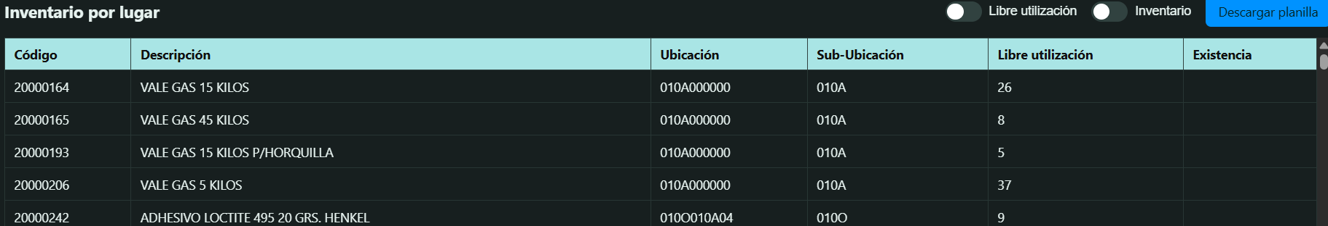
Se genera una planilla descargable para realizar inventario físico en la bodega M501, permite traspasar datos de las columnas de stock reales o de inventario para que se auto rellene la planilla.

Inventario por bodega
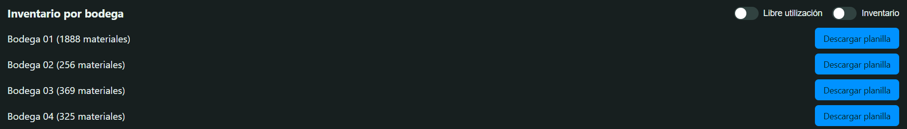
Se generan planillas descargables para realizar inventario físico en la bodega M501, mostrando planillas por separado para cada bodega, permite traspasar datos de las columnas de stock reales o de inventario para que se auto rellene la planilla.

Stock detallado
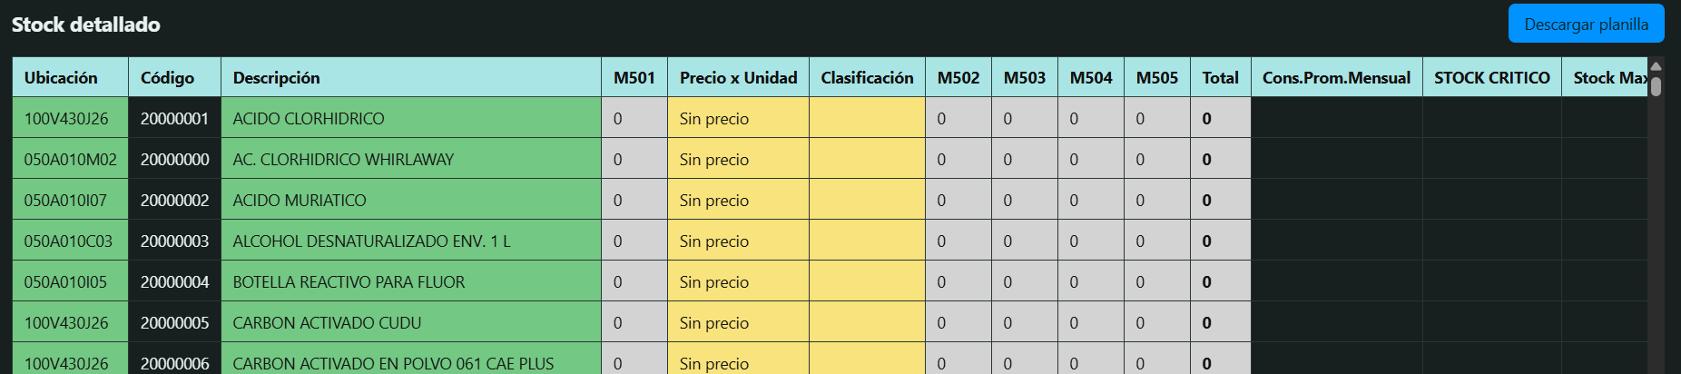
Se genera una planilla descargable que muestra los datos principales de los materiales, hecho en base a planilla usada actualmente.

Revisar stock de reserva
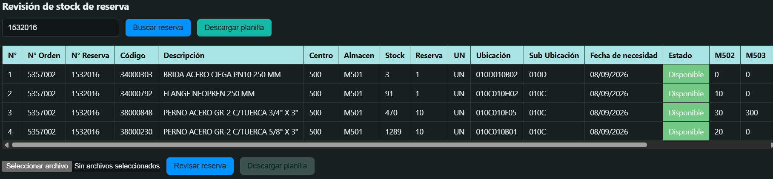
Permite revisar el stock de las reservas y datos importantes para buscar los materiales reservados de manera más sencilla, se puede hacer de 2 maneras.

Buscar reserva
En base a las reservas subidas a la base de datos se puede buscar por el numero de reserva y aparecerá una planilla que se puede descargar con los datos de la reserva.

Revisar reserva
Con una reserva en PDF comprar los materiales detectados con la base de datos de materiales y mostrara la disponibilidad.

Planilla de ventas
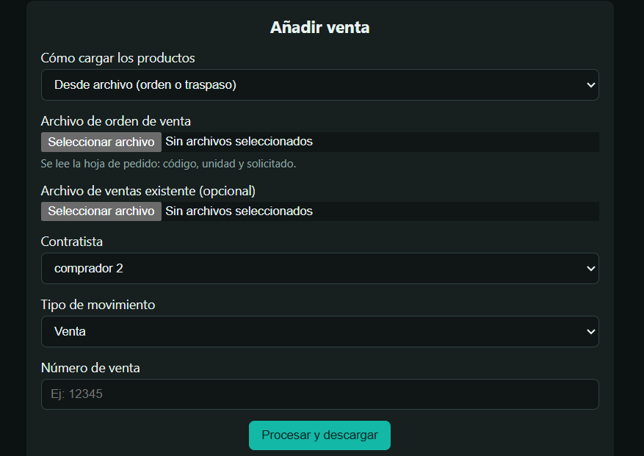
Permite cargar un archivo de venta/traspaso para rellenar una planilla, a la vez permite cargar datos a mano.
La planilla se puede generar desde 0 o se puede cargar una existente y añadirle datos abajo.

Ventas
Si se carga una orden de venta, pedirá el contratista que genero la orden y su numero de venta. Cargando los datos automáticamente a la planilla.

Traspaso
Si se carga una orden de traspaso se debe indicar si un contratista lo pidió y desde que bodega llega la orden. Cargando los datos automáticamente en la planilla.

Editar contratistas
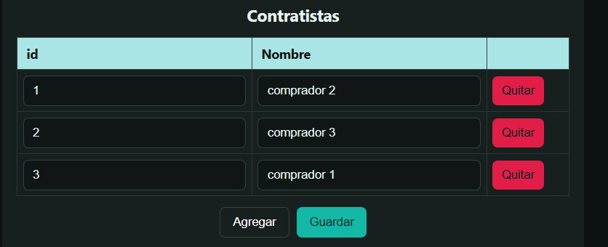
Permite editar los contratistas que se cargaran en la planilla de ventas, se puede eliminar, agregar y editar estos, los id no pueden repetirse, se debe siempre guardar para que los cambios sean visibles.
Esta pantalla se puede desplegar junto a la de planilla de ventas.

